Фрезерно-гравировальный станок с ЧПУ WoodTec HA 2030 QP
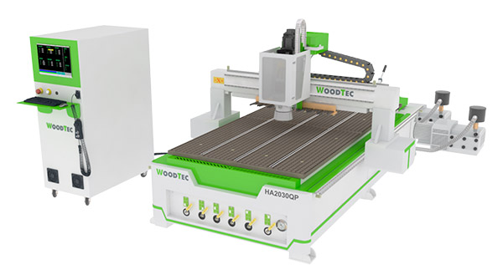

НАЗНАЧЕНИЕ:
Данное оборудование используется для высокоточной 2D и 3D фрезеровки, а также гравировальных работ по различным материалам. Широко применяется в различных отраслях промышленности, таких как изготовление мебели, дверей, фасадов, рекламы, сувенирной продукции, мастер моделей и многих других.
Станок оснащён системой автоматической смены инструмента, расположенной на портале. Данная система объединяет в себе простоту и надёжность традиционного линейного магазина, и скорость карусельного. Данная система позволяет значительно экономить время на смене инструмента во время обработки, следовательно, возрастает производительность станка в целом. Смена инструмента происходит в 2 - 3 раза быстрее, в отличие от линейного магазина, расположенного на станине.
ВИДЫ ОБРАБАТЫВАЕМЫХ МАТЕРИАЛОВ:
Древесина любых пород, композитные материалы, пластики, плитные материалы, такие как ДСП, МДФ, ДВП, фанера, полистирол, оргстекло, акрил, цветные металлы.
СХЕМА ОБРАБОТКИ:
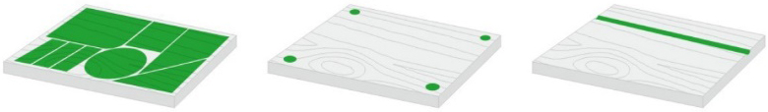
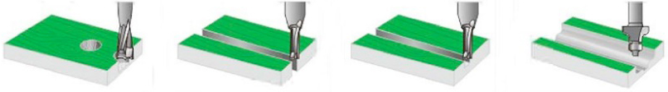
КОМПЛЕКТАЦИЯ:
№ | Наименование | Кол-во, шт. | Примечание
1 | Электрошпиндель с воздушным охлаждением | 1 | HQD 9 кВт 18 000 об/мин
2 | Частотный преобразователь для плавного изменения оборотов электрошпинделя | 1 | 11 кВт
3 | Шкаф с электрокомпонентами станка | 1
4 | Система управления | 1 | SYNTEC 60CA
5 | Датчик измерения и калибровки инструмента | 1 | Стационарный
6 | Вакуумный стол (8 зон) с «T-пазами» для возможности механической фиксации деталей струбцинами | 1
7 | Сервомоторы | 4 | LeadShine 1500 Вт
8 | Линейные направляющие прямоугольного сечения по оси X,Y и Z (комплект) | 3 | HIWIN Y=30 / X=25 / Z=25
9 | Передача при помощи косозубых реек по осям X, Y (комплект) | 2
10 | Шарико-винтовая передача по оси Z | 1
11 | Планетарные редукторы | 4 | MOTOVARIO
12 | Набор фрез для обработки дерева / МДФ / ДСП (комплект) | 1
13 | Набор цанг, фиксация гайкой (комплект) | 1 | ER32
14 | Набор гаечных ключей для обслуживания станка | 1
15 | Струбцина для механического крепления деталей (комплект) | 1
16 | Ящик с ЗИП | 1
17 | Аспирационный кожух на шпиндель | 1
18 | Пылеулавливающий агрегат | 1 | 3 кВт
19 | Пневмоупоры для базирования заготовки | 5
20 | Программное обеспечение | 1 | на русском языке
21 | Руководство пользователя | 1 | на русском языке

ОБЛАСТЬ ПРИМЕНЕНИЯ:
ГРАВИРОВКА:
- Гравировка поверхностей из самых различных материалов
МЕБЕЛЬНОЕ ПРОИЗВОДСТВО:
- Простые и сложные фасады (в том числе с художественной резьбой), накладки на мебель, элементы эксклюзивной мебели со сложной резьбой. Криволинейный раскрой ДСП, ДВП, МДФ, в том числе ламинированных изделий.
ОТДЕЛКА ИНТЕРЬЕРОВ:
- Элементы каминов и бильярдных столов, барельефы, канделябры, лестницы, плинтуса и многое другое, все это с резьбой любой сложности.
ОТДЕЛКА ЭКСТЕРЬЕРОВ:
- Фигурные наличники на окна и двери с резьбой
- Декоративные элементы для украшения деревянных домов и бань.
- Балясины из доски для отделки веранд и беседок, ограды и т.д.
ЭКСКЛЮЗИВНЫЕ ИЗДЕЛИЯ:
- Рамы для зеркал, панно, изображения людей и зверей, сувенирная продукция, шкатулки, письменные наборы, часы и так далее.
ПРОИЗВОДСТВО ДВЕРЕЙ:
- Фрезерование криволинейных вырезов в филенчатых дверях под стекло и филенку.
- Изготовление филенок, в том числе эксклюзивных с глубокой художественной резьбой.
- Инкрустация дверей вставками из ценных пород дерева, накладки на железные двери и т.д.
- Изготовление эксклюзивных дверей из ценных пород древесины.
МОДЕЛЬНОЕ ПРОИЗВОДСТВО:
- Изготовление мастер моделей, литьевых моделей, прототипов, форм для вакуумной формовки, штампов и клеше из различных материалов, включая алюминий, латунь, бронзу и модельный пластик.
РЕКЛАМА:
- Самый сложный раскрой листовых пластиков, ПВХ, акрила и других материалов. Вырезка букв, логотипов, подставок.

ПОЛУЧАЕМЫЕ ИЗДЕЛИЯ
Массив древесины
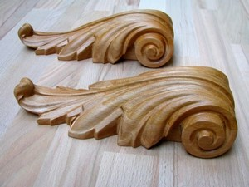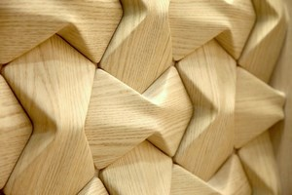
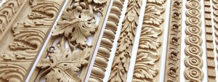

Фасады
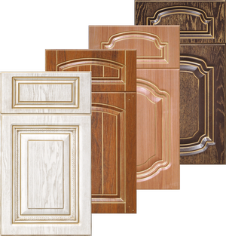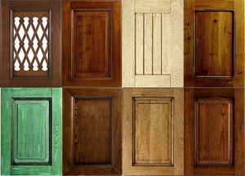
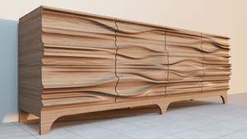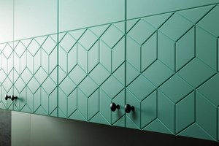

Различные пластики, ПВХ, акрил и другие материалы

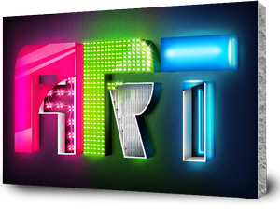

Цветные металлы
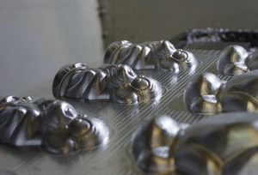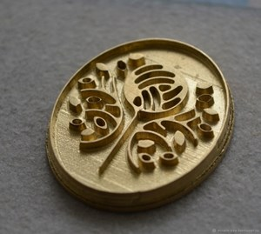
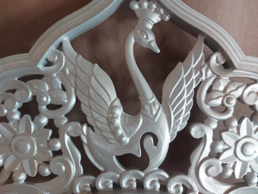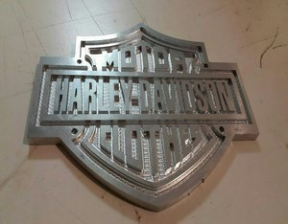

КОНСТРУКТИВНЫЕ ОСОБЕННОСТИ:
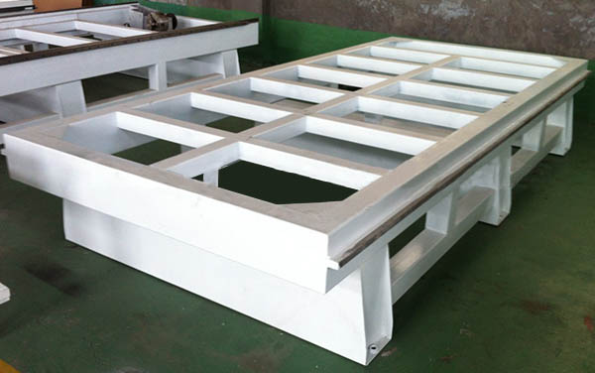 | ЦЕЛЬНОСВАРНАЯ СТАНИНА  Станина станка выполнена из толстостенных прямоугольных труб, что наряду с большим количеством поперечных балок, обеспечивают отличный уровень жесткости и виброустойчивости.  Обработка технологических пазов и площадок производится за одну установку, что обеспечивает правильное размещение на станине всех комплектующих и в последствии высокую точность обработки.
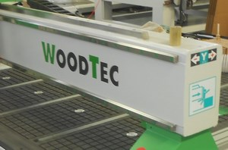 | СТАЛЬНОЙ ПОРТАЛ  Конструкция портала выполнена из стальных труб прямоугольного сечения с толщиной стенок более 8 мм, дополнительно усиленных рёбрами жёсткости, что обеспечивает высокую жёсткость конструкции, точность обработки и в отличает от алюминиевого портала исключает возможность перекоса.
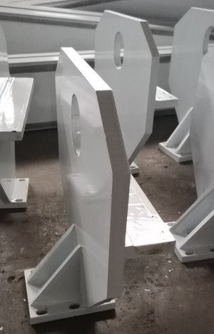 | СТАЛЬНЫЕ ОПОРЫ ПОРТАЛА  Портал устанавливается на массивные стальные опоры, которые в совокупности с ним обеспечивают максимальную жёсткость конструкции и полностью исключают возможность деформации.
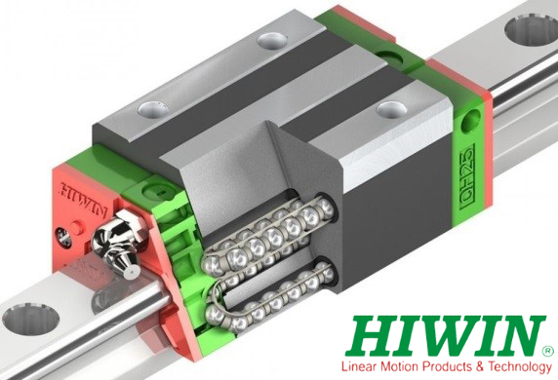 | ВЫСОКОТОЧНЫЕ ЛИНЕЙНЫЕ НАПРАВЛЯЮЩИЕ И ПОДШИПНИКИ ПОВЫШЕННОЙ ЖЕСТКОСТИ  За счет повышенной устойчивости и жесткости обеспечивают высокую точность перемещения портала и высокооборотного шпинделя по осям Х, Y, Z. Достигается высокая точность обработки и долговечность работы станка без потери точностных параметров.  Подшипники оснащены тавотницами, что позволяет закачивать в них смазку, которую рекомендует производитель. Типоразмер направляющих и подшипников: Y = 30, X и Z = 25.
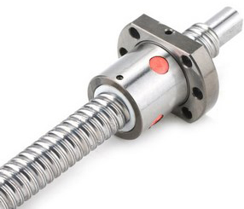 | ВЫСОКОПРЕЦИЗИОННЫЕ ШАРИКОВИНТОВЫЕ ПАРЫ  Данная система обеспечивает высокоточное перемещение портала, суппорта и шпинделя по оси Z и полностью исключает возможность люфта.
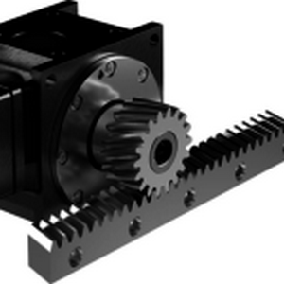 | КОСОЗУБАЯ РЕЙКА ПО ОСЯМ Х И Y  Для перемещения по осям Х и Y на станке используется косозубая рейка. Это решение позволяет добиться высоких скоростных показателей без ущерба точности обработки.
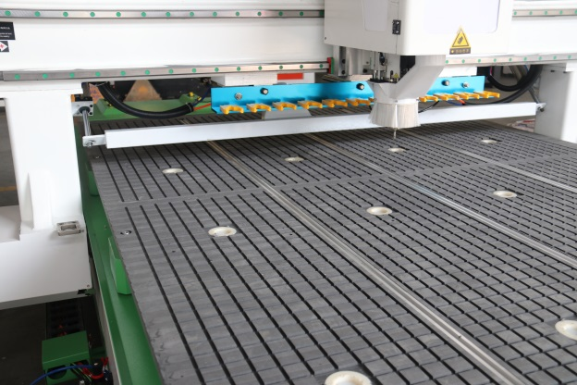 | ВАКУУМНЫЙ РАБОЧИЙ СТОЛ С «Т» - ПАЗАМИ ДЛЯ МЕХАНИЧЕСКОГО КРЕПЛЕНИЯ  Алюминиевый рабочий стол, покрытый износостойким пластиком имеет Т-пазы для механического крепления заготовок с помощью струбцин и подготовку под вакуум, которая при подключении вакуумного насоса обеспечивает надёжное крепление заготовок.
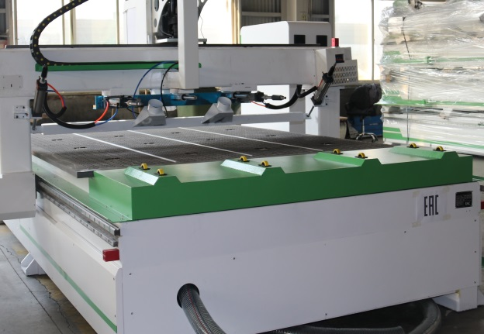 | РОЛИКИ ПОДАЧИ МАТЕРИАЛА И СИСТЕМА АВТОМАТИЧЕСКОЙ РАЗГРУЗКИ СТОЛА  Для удобства смены материала на стол установлены специальные ролики, которые облегчают оператору процесс загрузки листов. Так же на станке реализована система разгрузки, которая исключает попадание стружки под заготовку, что существенно влияет на качество обработки. Одновременно происходит сталкивание обработанных деталей и очистка стола от стружки. Всё это в целом ускоряет процесс производства.
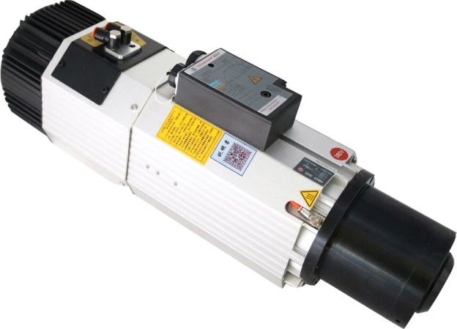 | ПРОМЫШЛЕННЫЙ ЭЛЕКТРОШПИНДЕЛЬ 9 КВТ - 18 000 ОБ/МИН «HQD» (КИТАЙ)  В основу конструкции шпинделя положены лучшие конструктивные решения ведущего мирового производителя шпинделей - компании HSD (Италия). Высокая частота вращения (18 000 об/мин) и оптимальная мощность (9 кВт) дает возможность осуществлять обработку деталей из древесины, а также ДСП, МДФ, пластика, акрилового стекла и других материалов для изготовления мебели, дверей, рекламной и сувенирной продукции с высоким качеством. Шпиндель охлаждается воздушно, что является современным способом (никаких ведер и баков с водой, за которыми нужно следить).
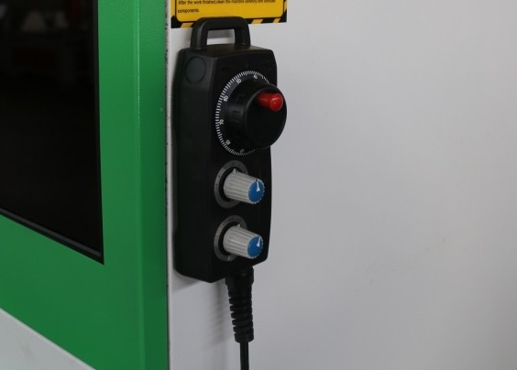 | ПУЛЬТ УПРАВЛЕНИЯ (SYNTEC)  Удобное управление станком и точное позиционирование с помощью выносного пульта управления.
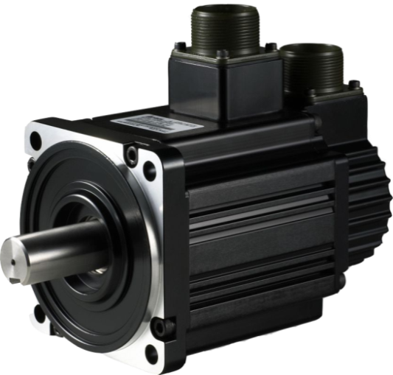 | СЕРВОДВИГАТЕЛИ LEADSHINE 1500 Вт  Для перемещения по всем осям в конструкции станка применены промышленные серводвигатели, точность и надежность которых обеспечивает бесперебойную работу и стабильно высокое качество выпускаемой продукции. Наличие обратной связи обеспечивает систему точной информацией о повороте вала в любой момент времени, что исключает появление брака при обработке. Высокая эффективность сервомоторов позволяет производить обработку на высоких скоростях, увеличивая тем самым количество выпускаемой продукции.
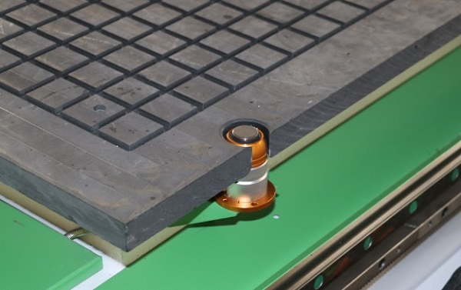 | ДАТЧИК ИЗМЕРЕНИЯ И КАЛИБРОВКИ ДЛИНЫ ИНСТРУМЕНТА  Осуществляет автоматический контроль длины инструмента и позволяет, начиная работу, быстро ввести данные о поверхности стола (Z = 0) и о высоте материала. Обеспечивает быстрый ввод параметров, защиту поверхности стола, что повышает производительность станка и уровень безопасной работы.
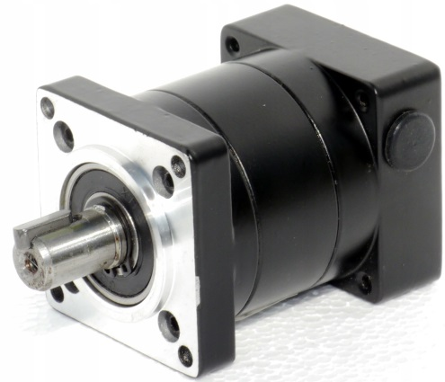 | ПЛАНЕТАРНЫЕ РЕДУКТОРЫ  Планетарные редукторы в связи с сервомоторами дают такие преимущества как: возможность работы на больших ускорениях и увеличение крутящего момента. В итоге мы получаем высокотехнологичный и производительный станок, который выполняет большинство поставленных задач.
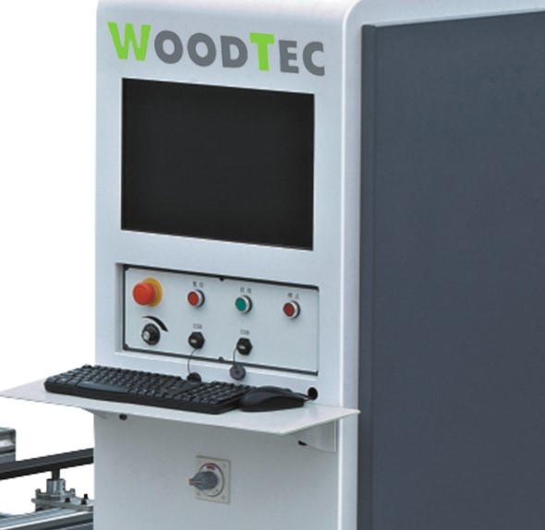 | СТОЙКА УПРАВЛЕНИЯ SYNTEC 60CA (ТАЙВАНЬ)  Одна из самых доступных и надежных систем управления. До сих пор устанавливается даже на металлообрабатывающих станках некоторых серий. Полная поддержка 3D-обработки, функция «LookAhead», возможность редактировать и создавать программы непосредственно у станка. Простой, и понятный графический интерфейс системы обеспечивают высокую производительность и качество получаемой продукции, малое время настройки и легкость в управлении. Наличие интерфейсов USB, Ethernet значительно повышает удобство подключения различных внешних устройств, а также позволяет произвести подключение станка к локальной сети предприятия.
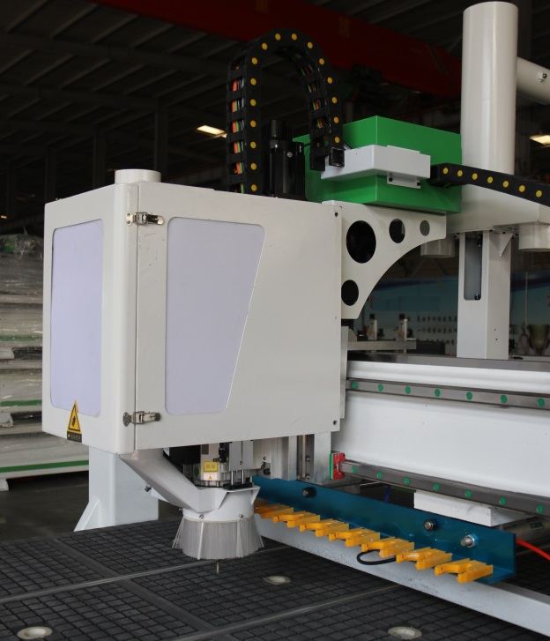 | ЛИТЕЙНЫЙ МАГАЗИН АВТОМАТИЧЕСКОЙ СМЕНЫ ИНСТРУМЕНТА НА 12 ПОЗИЦИЙ НА ПОРТАЛЕ  Данная система объединяет в себе простоту и надёжность линейного магазина, и скорость карусельного. Смена инструмента происходит в 2 - 3 раза быстрее в отличие от линейного магазина расположенного на станине. Магазин режущего инструмента на 12 патронов ISO 30, гарантирует стабильную работу на весь срок службы станка.
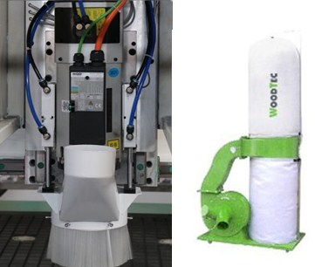 | АСПИРАЦИОННЫЙ КОЖУХ И ПЫЛЕУЛАВЛИВАЮЩИЙ АГРЕГАТ  В базовом исполнении станок оснащен защитным кожухом, который позволяет подключать пылеулавливающие агрегаты и эффективно удалять пыли и стружки из зоны обработки. Станок укомплектован пылеулавливающим агрегатом мощностью 3 кВт, что является несомненным преимущество по отношению к станкам других производителей.
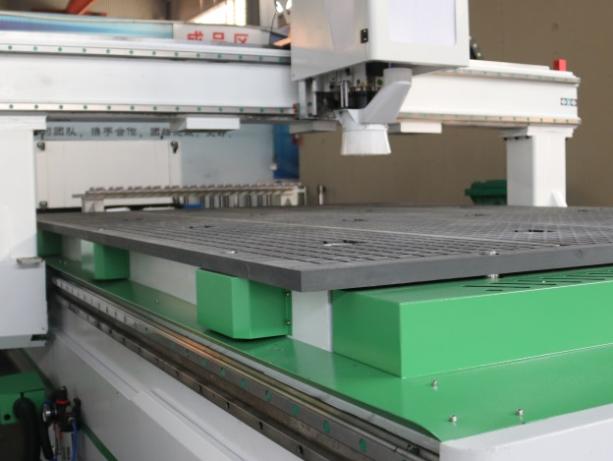 | ПНЕВМОУПОРЫ  Для автоматического позиционирования заготовки. Удобное и быстрое позиционирование листовых материалов для увеличения скорости изготовления продукции.
 | ПРОГРАММНОЕ ОБЕСПЕЧЕНИЕ «ArtCAM»  С ArtCAM Express вы можете моделировать и обрабатывать 2D и 3D модели быстро и просто. Это система начального уровня, и поэтому от пользователя требуется минимум знаний об обработке, она идеально подходит для неопытных пользователей. Единый инструментарий этой программы разработан так, чтобы последовательно охватить весь процесс от разработки эскиза до получения законченного изделия или штампа. ArtCAM позволяет делать гравировку, обработку металлов, резьбу по дереву и многое другое.
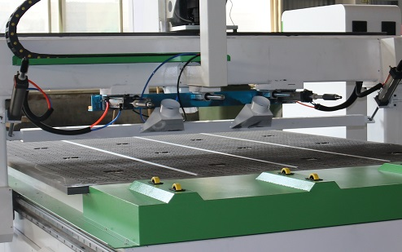 | СИСТЕМА СБОРА ЗАГОТОВОК И ОЧИСТКИ РАБОЧЕГО СТОЛА  Данная система обеспечивает сбор обработанных заготовок со стола, одновременно очищая его от стружки и пыли при помощи системы аспирации. Это позволяет автоматизировать производство и увеличить объёмы выпускаемой продукции.

ТЕХНИЧЕСКИЕ ХАРАКТЕРИСТИКИ

Размеры зоны обработки X и Y, наибольшие, мм | 2100 х 3050
Перемещение шпинделя по оси Z, мм | 300
Система смены инструмента | автоматическая (линейный магазин на портале на 12 инструментов)
Тип передачи по оси Z | ШВП
Тип передачи по оси X и Y | косозубые рейки
Тип рабочего стола | вакуумный и механический с «Т» - пазами крепления 8 зон
Тип электродвигателей перемещения | сeрвомоторы
Скорость рабочего хода, м/мин | 0 – 25
Скорость холостого хода, м/мин | 0 – 50
Частота вращения шпинделя, об/мин | 0 – 18 000
Мощность шпинделя, кВт | 9
Тип охлаждения шпинделя | воздушное
Тип цанги | ER 32 (ISO 30)
Посадочный диаметр инструмента, наибольший, мм | 20
Напряжение, В | 380
Частота тока, Гц | 50
Общая установленная мощность, кВт | 18
Габаритные размеры станка в упаковке
Длина, мм | 4080
Ширина, мм | 2250
Высота, мм | 1430
Вес, кг | 2500

Гарантия: 12 месяцев
Срок поставки: под заказ

Цена со склада Поставщика – 28 500 USD (по курсу ЦБ РФ на 12.02.2021 г. – 2 104 000 руб.)

